FICHE D’ANIMATION

L’Histoire de Souleymane  Boris Lojkine  Drame · France · 2024 · 1h33  Tandis qu’il pédale dans les rues de Paris pour livrer des repas grâce au compte d’un « ami », Souleymane, jeune immigré ayant quitté sa Guinée natale, répète dans sa tête, son histoire fictive. Dans deux jours, il doit passer son entretien de demande d’asile, le sésame pour obtenir des papiers. Mais dans cette ville où chaque jour ressemble à un parcours d’obstacle, Souleymane n’est pas prêt. | 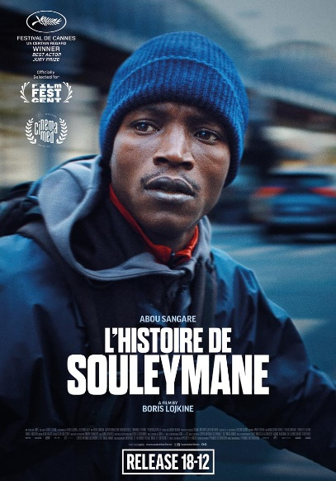

Éléments importants pour l’animation | THÉMATIQUES

Le réalisateur français Boris Lokjine a déclaré s’être inspiré des livreurs, seules personnes se mouvant perpétuellement pendant le confinement du COVID-19, pour lier dans son film, les sujets du flux migratoire et du capitalisme numérique.  Le film est basé sur les témoignages de nombreux·euses migrant·es à Paris, et a été suivi d’un casting sauvage, explorant les bases guinéennes de Paris, de Rouen et d’Amiens où Abou Sangaré, fut choisi grâce à son charisme et son « regard digne ». Bien que son parcours diffère de celui de Souleymane, son expérience migratoire et sa langue maternelle, le malinké, ont inspiré le film, le réalisateur s’y adaptant.  Acclamé par la critique, le film a été récompensé par le prix du jury et le prix du meilleur acteur dans la section « Un certain regard » à Cannes.  En 2026, un an plus tard, Abou Sangaré ne peut toujours pas travailler dans le cinéma, faute de passeport en règle. Il déclare sur la Cérémonie des Césars que « Elle adore produire des figures symboliques utilisées comme caution progressiste. [C’est un] geste politique au rabais. » et pointe du doigt l’entre soi du cinéma français. | Migration  Intégration  Racisme structurel

QUESTIONS OUVERTES
Les questions à poser à votre groupe pour démarrer la conversation

- Qu'avez-vous aimé ou non dans le film ?
Si personne ne réagit, on peut alors présenter quelque chose qu’on aimé / pas aimé, pour susciter des réactions

- Est-ce que le film traite de racisme et d’interculturalité ? Comment ?

- Quelles sont les thématiques du film ? Est-ce bien traité ?
- Est-ce que vous commandez sur Uber Eats ?

QUESTIONS SPÉCIFIQUES
Les questions à poser à votre groupe pour approfondir le sujet

- Scénarisation du film

- Quels sont les obstacles auxquels Souleymane fait face ?
  - Qu’est-ce qui a « d’interpellant » dans les obstacles facent à Souleymane ?

Dans les difficultés de Souleymane, on peut citer qu’il soit obligé de travailler mais que ce ne soit pas légal, que son proxy l’arnaque en lui faisant payer l’utilisation de son compte, son histoire qu’il doit connaître du bout des doigts, les horaires difficiles, trouver un endroit pour dormir, les difficultés en tant que livreur sans papier à naviguer dans un monde hostile, maintenir un semblant de relations avec sa copine, éviter la police, etc.

Une fois fait, il est intéressant de remarquer que, finalement, se sont ses pairs qui posent le plus problèmes, et les institutions le moins. La police laisse couler et la dame, non dupe de ses bobards, lors de l’entretien est compréhensive et l’invite à recommencer l’entretien et donner sa réelle histoire.

Au fond, en regardant ce film, on pourrait même se dire que le système fonctionne, qu’il est bienveillant et que les difficultés proviennent des interactions avec d’autres migrants. Autrement dit, le racisme et les discriminations structurelles sont peu apparentes.

Ce n’est sans doute pas la position du réalisateur qui documente le quotidien et l’expérience à hauteur de personnage. Dans cet esprit, on peut demander au public :

- Où s’exprime les discriminations structurelles dont est victime Souleymane ?

- Est-ce que Souleymane va être régularisé ?
  - Pourquoi avoir fait une fin ouverte ?

La fin semble « ouverte » (et généralement une majorité du public dira qu’il va être régularisé) pourtant, au vu des accords de Dublin, il est certain que Souleymane sera renvoyé en Italie, son point d’entrée dans l’Union Européenne. C’est l’occasion d’explorer avec le public pourquoi le réal a choisi de faire une fin ouverte, alors qu’il n’y a pas de doute, et pourquoi est-ce que la plupart y voit une fin positive.

- En quoi est-ce que Souleymane est le migrant parfait ?
  - Est-ce que son histoire est importante pour son accueil ?

Souleyman est dans les critères de beautés, parle français, est doux, patient, meurtri, déchiré, exploité, travailleur, a une histoire difficile… cette accumulation peu finalement porter un message : pour toucher le public (blanc), pour être accepté comme digne de recevoir l’accueil d’un pays, il faut être un migrant « parfait » « inoffensif » qui ne représente pas une « menace », laissant oublier que tout être humain a le droit à se déplacer, droit d’asile ou non, sans devoir à montrer patte plus blanche que blanche.

- L’esthétique du film

- Comment avez-vous ressenti les séquences à vélos ?
  - Comment est-ce que ça participe au message du film ?

- Réalité qu’aborde le film

- Comment avez-vous trouvé cet entretien final ?
  - Pourquoi avoir adouci cet entretien qui est, en réalité, beaucoup plus hostile et éreintant ?

L’entretien fictif pourrait presque être perçu comme insultant par rapport à la réalité des entretiens avec la CGRA (pour la Belgique). On parle d’entretien de plusieurs heures, où l’on est jugé par plusieurs personnes qui ne seront pas enclin à vous proposer de « dire votre histoire » si vous êtes pris en flagrant délit de mensonge.

- Production du film

- Le film a été récompensé par le prix du jury et le prix du meilleur acteur dans la section « Un certain regard » à Cannes. Abou Sangaré a obtenu un titre de séjour officiel, depuis le 8 janvier. Où est-il aujourd’hui ?
  - Qu’est-ce que le parcours de ce film et de cet acteur dit du monde du cinéma français ?

En 2026, Abou Sangaré ne peut toujours pas travailler dans le cinéma, faute de passeport en règle. Il déclare sur la Cérémonie des Césars que « Elle adore produire des figures symboliques utilisées comme caution progressiste. [C’est un] geste politique au rabais. » et pointe du doigt l’entre soi du cinéma français qui embauche toujours les mêmes personnes.

Si ça n’a pas été abordé et que vous sentez que votre groupe s’approprie bien les thématiques, vous pouvez alors amener d’autres questions plus critiques comme :

- Qu’est-ce qui pourrait en faire un film plus critique ?

- Est-ce que la solution / la fin du film proposées est pertinente ? Satisfaisante ?



FICHE RÉALISÉE PAR
Léa Vanschepdael & Florian Glibert

POUR



